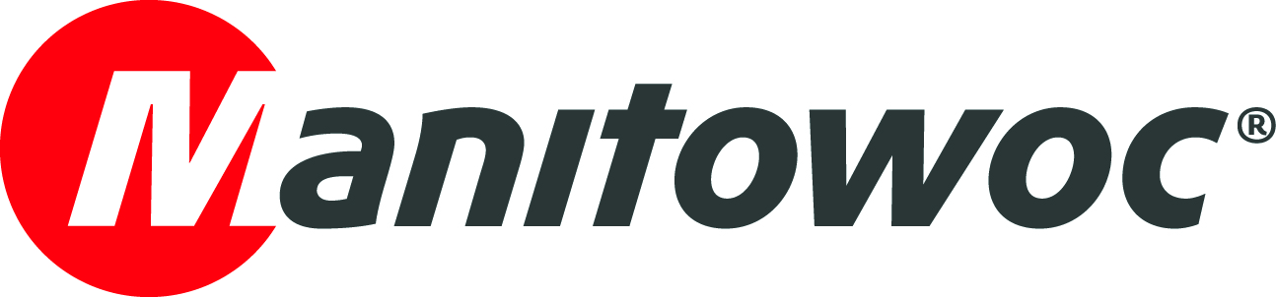
新闻发布

2020 年 8 月 14 日

Manitowoc 公司宣布领导换届
- Aaron H. Ravenscroft 被任命为总裁兼首席执行官，即刻生效
- Barry L. Pennypacker 卸任

Manitowoc 公司宣布，任命现任公司起重机业务执行副总裁 Aaron H. Ravenscroft 担任总裁兼首席执行官和董事会成员，自 2020 年 8 月 5 日起上任。根据公司领导换届计划，Barry L. Pennypacker 将卸任总裁兼首席执行官和董事会成员职位，由 Ravenscroft 先生接任。Pennypacker 先生将在 2020 年 12 月 31 日前继续以顾问身份服务公司，以保证顺利过渡。

Ravenscroft 先生于 2016 年 3 月加入 Manitowoc，一直负责公司的全球起重机业务，包括移动式起重机和塔式起重机。在担任起重机业务执行副总裁期间，Ravenscroft 先生致力于改进产品质量和客户服务，以及提高运营效率和盈利能力。他不仅熟悉 Manitowoc 的核心业务，而且在工业和工程设备产品领域拥有逾 17 年丰富的运营、销售与市场营销及国际领导经验，这些都将助益于他的首席执行官角色。

公司董事长 Kenneth W. Krueger 表示：“Aaron 专业能力强、经验丰富且对公司有深入了解，董事会相信他是最合适的人选，他不仅将继续带领 Manitowoc 度过这场前所未有的全球性危机，而且将引领公司推进全球市场复苏，进入新的增长和发展阶段。他是‘The Manitowoc Way’企业文化的坚定支持者，坚定不移地支持公司的使命和文化。董事会和我都期待与 Aaron 和全体管理团队紧密合作，继续服务公司客户，同时明确公司定位，以助力公司创造价值，打造辉煌未来。”

“我谨代表董事会全体成员，感谢 Barry 为 Manitowoc 所做的贡献，感谢他对公司潜力的无限信心，”Krueger 继续说道，“在他的领导下，公司扩大了产品组合范围，显著提高了盈利能力，为公司长期的强劲增长奠定了坚实基础。继任计划一直是董事会的首要任务，我们期待顺利实现领导换届。我们感谢 Barry 继续在此期间提供支持，祝愿他将来前程似锦。”

Ravenscroft 先生说：“Manitowoc 是一家全球领先的起重机和吊运解决方案制造商，我很荣幸能够在公司历史上的这一重要时期出任首席执行官。我们有足够高的财务灵活性来支持公司度过目前的困难时期，与此同时，随着全球市场复苏，我们正在采取一切必要举措，确保实现更大的利润扩张和盈利能力。我期待继续与经验丰富的领导团队、董事会和全体员工密切合作，努力推进公司重点战略，为客户和员工打造一个更强大的公司，并为公司股东创造长期价值。”

Pennypacker 先生说：“能够在过去 5 年带领 Manitowoc 前行是我的荣幸，特别是在过去几个月的困难时期，我们的出色员工仍然一如既往地为客户提供关键零部件和服务，对此我非常骄傲。我为我们的团队共同取得的成就感到无比自豪，其中包括‘客户之声’计划的进一步实施，以及公司的长效增长战略定位。Aaron 和我曾在多家公司一起密切合作超过 17 年，我和董事会一样对他充满信心。我期待在换届期间为他提供全力支持，我相信，在 Aaron 的领导下，Manitowoc 将继续引领最新的运营环境，变得更加强大。”

关于 Aaron H. Ravenscroft

Ravenscroft 先生今年 42 岁，于 2016 年 3 月加入 Manitowoc，担任移动式起重机业务执行副总裁，还负责塔式起重机业务以监督公司在全球的所有起重机业务活动。在加入 Manitowoc 之前，Ravenscroft 先生曾在 Weir Group 担任三年的区域董事总经理；Weir Group 是英国的一家专注于采矿、石油天然气和电力解决方案的工程服务提供商。2011 年至 2013 年，他担任 Robbins & Myers 工艺流程控制事业部总裁。2008 年至 2011 年，他担任 Gardner Denver 工业产品事业部区域副总裁，2003 年至 2008 年在 Wabtec 担任多个职位并不断晋升。

Ravenscroft 先生在卡内基·梅隆大学获得 MBA 学位，在巴克内尔大学获得经济学学士学位。

第二季度财务业绩

Manitowoc 也公布了公司第二季度财务业绩，请参见此处。

-完-

联系方式
Ion Warner
Manitowoc
电话：+1 414 760 4805
Ion.Warner@manitowoc.com

关于 MANITOWOC COMPANY, INC.
Manitowoc Company, Inc.（“Manitowoc”）成立于 1902 年，拥有超过 117 年的悠久传统，致力于为市场提供以客户为中心的优质产品及支持服务。公司在 2019 年的净销售额约为 18.3 亿美元。Manitowoc 是全球领先的工程吊运解决方案提供商之一。Manitowoc 通过其全资子公司设计和制造包含移动式伸缩臂起重机、塔式起重机、桁架吊臂履带式起重机、伸缩臂式叉车、工业起重机等产品的综合生产线并为其提供营销和支持服务。这些产品涵盖 Grove、Potain、Manitowoc、National Crane、Shuttlelift 和 Manitowoc Crane Care 等多个品牌。

MANITOWOC COMPANY, INC.
One Park Plaza – 11270 West Park Place – Suite 1000 – Milwaukee, WI 53224, USA
电话：+1 414 760 4600
www.manitowoc.com

